**Сезонные украшения групп.**

Когда летом я решила украсить группу, то я решила сделать эпизод из сказки "Репка".

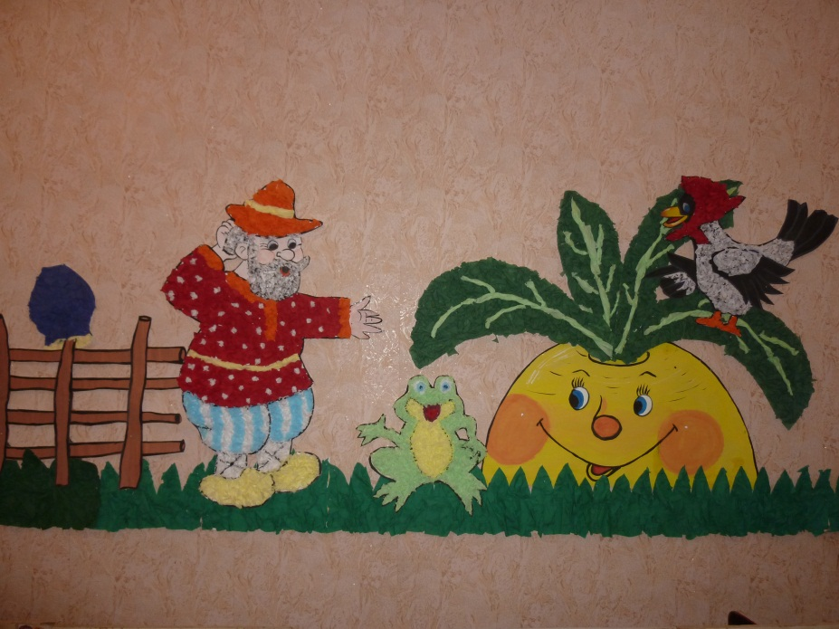

Все детали я делала из любимых салфеток.

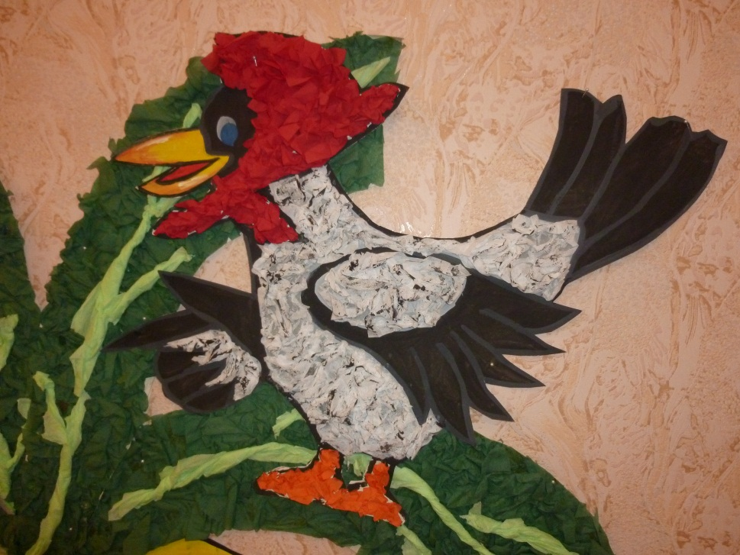

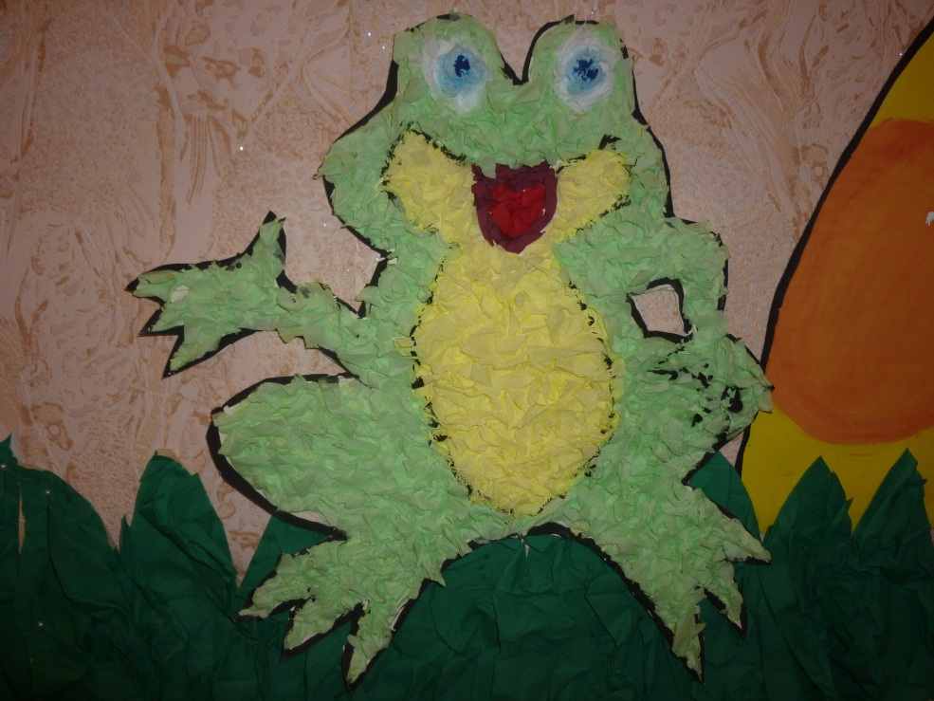

Все фигуры получаются яркими и красочными, а самое главное, что с салфетками работать одно удовольствие.

Сначало рисуем фигуру и вырезаем её, а затем смазываем клеем пва и приклеиваем кусочки салфеток. И быстро и легко. И вот наступила осень и я решила сделать её в виде девушки.

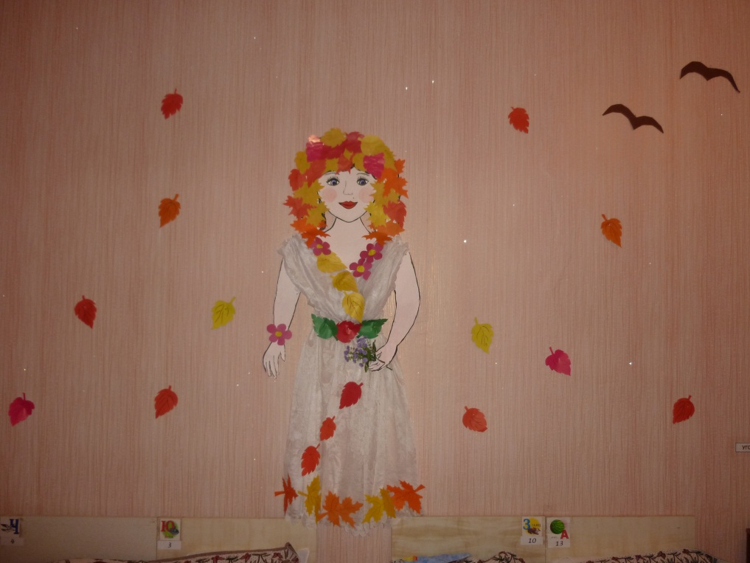

На столы я поставила салфетки тоже на осеннюю тему.

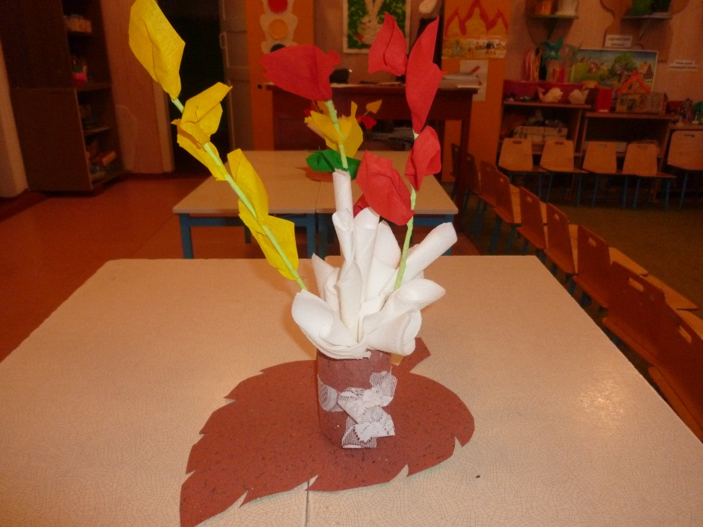

Все украшения очень нравятся как детям так и взрослым. Попробуйте и у вас всё получится. Сейчас салфетки продаются разного цвета, поэтому для оформления работ это большая находка. Желаю всем удачи!